

ประกาศองค์การบริหารส่วนตำบลนาเคียน
เรื่อง ข้อบัญญัติงบประมาณรายจ่ายประจำปีงบประมาณ พ.ศ. 2553

-------------------------

ตามที่ องค์การบริหารส่วนตำบลนาเคียนได้จัดทำข้อบัญญัติงบประมาณรายจ่ายประจำปีงบประมาณ พ.ศ. 2553 และได้เสนอนายอำเภอเมืองนครศรีธรรมราช เพื่อพิจารณาอนุมัติแล้ว นั้น
บัดนี้ นายอำเภอเมืองนครศรีธรรมราชได้อนุมัติข้อบัญญัติงบประมาณรายจ่าย ประจำปีงบประมาณ พ.ศ. 2553 เสร็จเรียบร้อยแล้ว
จึงประกาศมาเพื่อทราบโดยทั่วกัน
ประกาศ ณ วันที่ 7 เดือน ตุลาคม พ.ศ. 2552

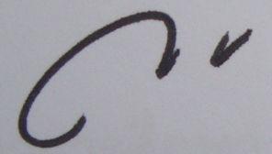

(นายตะเลบ ธานมาศ)
นายกองค์การบริหารส่วนตำบลนาเคียน

